Отчёт
Марьянского сельского поселения
о проведённом мероприятии

20.01.2020г. в Доме культуры станицы Марьянской для учащихся МБОУ СОШ №19 состоялся показ художественного фильма патриотической направленности «Офицеры».
По завершении просмотра фильма состоялось его обсуждение. К ребятам обратилась директор школы Т.М. Томак, рассказав о старте школьной патриотической акции «О героях былых времён».
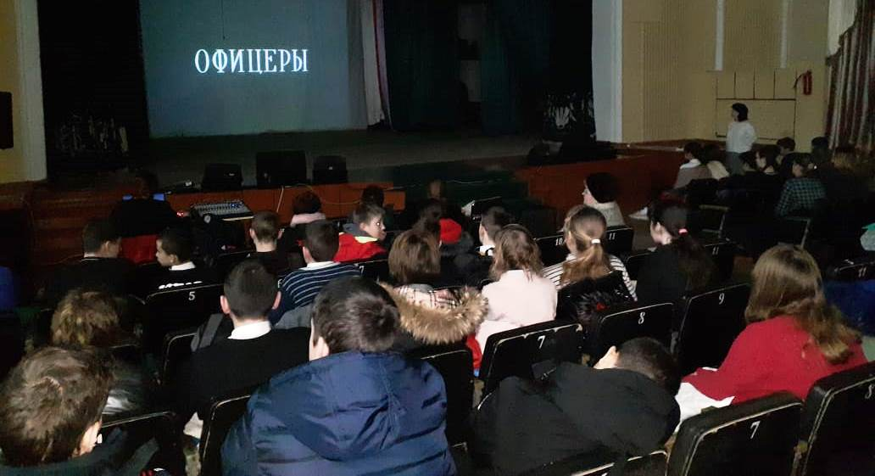
Присутствовало 300 человек.

